FIUBA - 75.07
Algoritmos y programación III
Trabajo práctico 2: AlgoFormers
1er cuatrimestre, 2016
(trabajo grupal de 3 integrantes)
Alumnos:

Nombre | Padrón | Mail
Agustin Cabrera | 92512 | agustin.cabrera@hotmail.com
Julian Garate | 93043 | jgarate89@gmail.com
Diego Alfonso Oderigo | 83969 | diego.alfonso2@gmail.com

Fecha de entrega final: Jueves 23/06/2016 - acordar con ayudantes.

Tutor:

Comentarios:

Supuestos

1 - Cuando se crea al AlgoFormer, se crea en modo HUMANOIDE.

2 - El MAPA debería ser cuadrado y tener una dimensión tal que la Matriz que
represente al tablero tenga una Casilla centro.

3 – Al crearse el Mapa se supone que los casilleros por defecto tienen superficie terrestre Rocosa y áerea Nubes.

Modelo de dominio
Hay 2 jugadores, cada uno debe elegir un equipo antes de iniciar una partida.

Cada jugador comienza la partida con sus 3 Algoformers.

Es un juego por turnos. En cada turno el jugador debe elegir UN Algoformer y solicitarle que realice una actividad (moverse, transformarse, atacar, combinarse, capturar chispa, etc.).

Luego pasa el turno al contrincante y asi sucesivamente hasta la captura de la chispa suprema.

El juego elige al azar que jugador comienza.

Cada jugador inicia en el extremo opuesto al otro con sus 3 Algoformers juntos.

Diagrama de clases

Se arma el diagrama de clases, únicamente con las clases (los atributos y métodos se detallan más abajo).

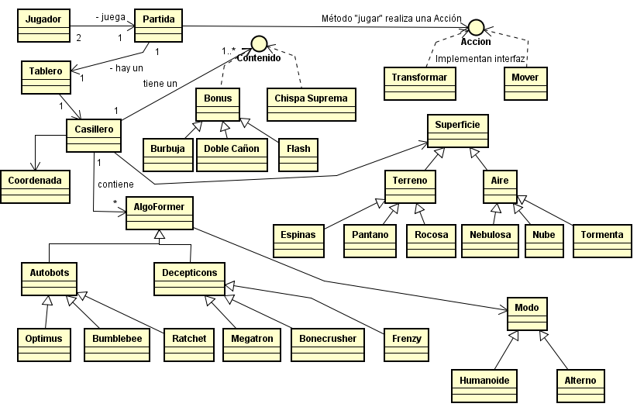

Detalle de clases:

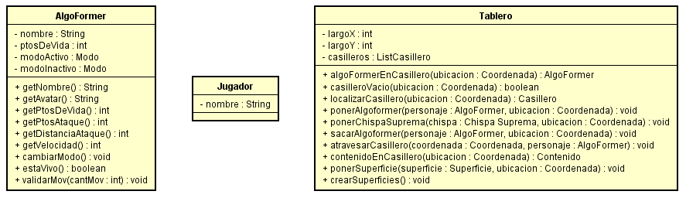

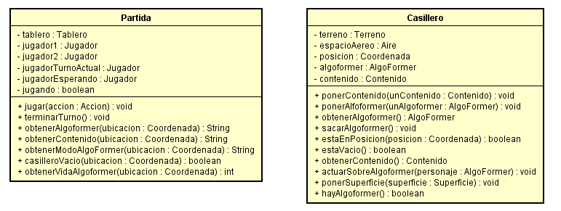
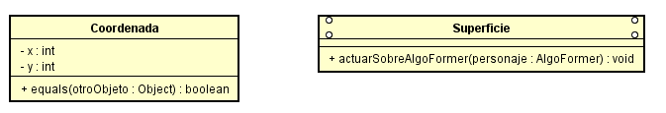

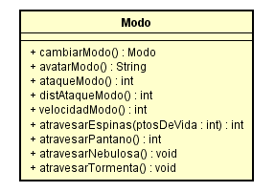

Excepciones

1-Casillero Ocupado
2-Casillero Vacío
3-Juego No Esta Activo
4-Movimiento Invalido
5-Posicion Invalida
6-Superficie Ocupada

Diagramas de secuencia

1-Mover Algoformer

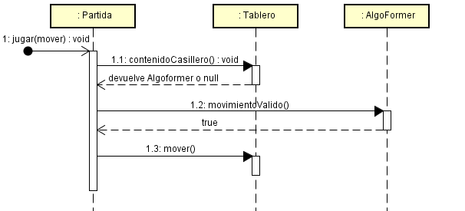

2- Algoformer ataca

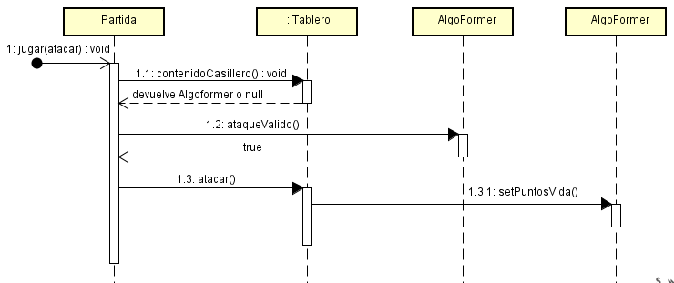

Diagramas de estados

1-Modificación de estado de un Algoformer

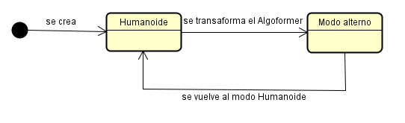

2-Modificación del estado de los puntos de vida de un Algoformer

